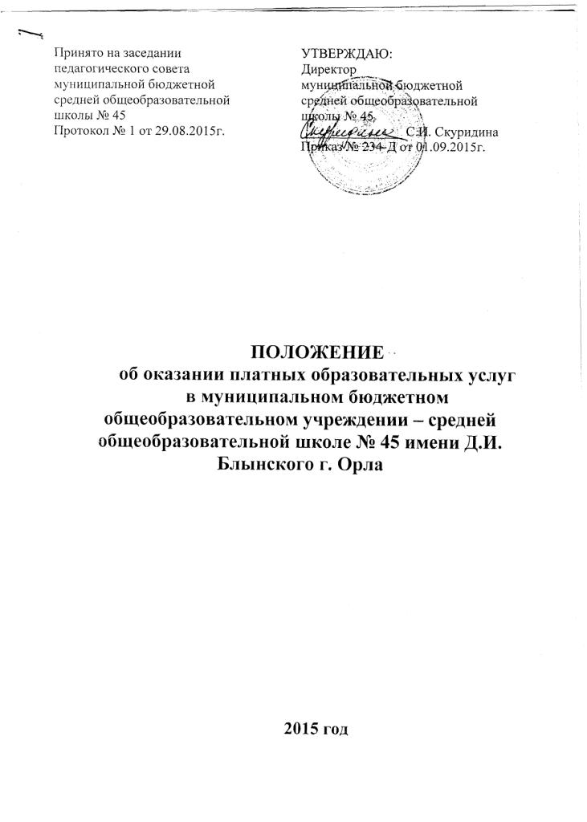
- Общие положения
1.1 Настоящее Положение разработано в соответствии с правовыми актами:
Федеральный закон от 29.12.2012 г. №273-ФЗ « Об образовании в Российской Федерации»;
Законом Орловской области от 06.09.2013г. № 1525-ОЗ «Об образовании в Орловской области»;
Федеральный закон от 12.01.1996 №7-ФЗ «О некоммерческих организациях»;
ГК РФ (часть первая). Федеральный закон от 30.11.1994 №51-ФЗ (с последующими изменениями и дополнениями);
ГК РФ (часть вторая) Федеральный закон от 26.01.1996 №14-ФЗ (с последующими изменениями и дополнениями);
Федеральным законом "О бухгалтерском учете" от 06.12.2011 №402-ФЗ
Закон РФ от 07 .02.1992 г. №2300-1 «О защите прав потребителей»;
Правила оказания платных образовательных услуг, утвержденными Постановлением Правительства РФ от 15.08.2013 г. №706 «Об утверждении Правил оказания платных образовательных услуг»;
Приказом Министерства Образования и Науки Российской Федерации от 29.08.2013 №1008 «Об утверждении порядка организации и осуществления образовательной деятельности по дополнительным общеобразовательным программам»;
Устава муниципального бюджетного общеобразовательного учреждения – средней общеобразовательной школы № 45 имени Д.И. Блынского г. Орла.
1.2. Настоящее Положение определяют порядок оказания платных образовательных услуг в муниципальном бюджетном общеобразовательном учреждении – средней общеобразовательной школе № 45 имени Д.И. Блынского г. Орла.
1.3. Настоящее Положение регламентирует отношения, возникающие между заказчиком и исполнителем (муниципальным бюджетным общеобразовательным учреждением – средней общеобразовательной школой № 45 имени Д.И. Блынского г. Орла) при оказании платных образовательных услуг в школе.
1.4.Понятия, используемые в Положении:
"заказчик" – физическое и (или) юридическое лицо, имеющее намерение заказать либо заказывающее платные образовательные услуги для себя или иных лиц на основании договора;
"исполнитель" – муниципальное бюджетное общеобразовательное учреждение – средняя общеобразовательная школа № 45 имени Д.И. Блынского г. Орла, осуществляющая образовательную деятельность и предоставляющая платные образовательные услуги по реализации дополнительных образовательных программ, не предусмотренных соответствующими образовательными программами, государственными образовательными стандартами;
«недостаток платных образовательных услуг » - несоответствие платных образовательных услуг или обязательным требованиям, предусмотренным законом либо в установленном им порядке, или условиям договора (при их отсутствии или неполноте условий обычно предъявляемым требованиям), или целям, для которых платные образовательные услуги обычно используются, или целям, о которых исполнитель был поставлен в известность заказчиком при заключении договора, в том числе оказания их в не полном объеме, предусмотренном образовательными программами (частью образовательной программы);
«обучающийся» - физическое лицо, осваивающее образовательную программу;
«платные образовательные услуги» - осуществление образовательной деятельности по заданиям и за счет средств физических и (или) юридических лиц по договорам об образовании, при приеме на обучение (далее - договор);
«существенный недостаток платных образовательных услуг» - неустранимый недостаток, или недостаток, который не может быть устранен без несоразмерных расходов или затрат времени, или выполняется неоднократно, или появляется вновь после его устранения, или другие подобные недостатки.
1.5. Исполнитель предоставляет платные образовательные услуги в целях: наиболее полного удовлетворения образовательных или иных потребностей обучающихся, населения, предприятий, учреждений и организаций; улучшения качества образовательного процесса в школе; привлечение в бюджет школы дополнительных финансовых средств.
1.6. Исполнитель оказывает платные образовательные услуги в соответствии с настоящим Положением при условии: наличия лицензии на соответствующий вид деятельности (если лицензия предусмотрена действующим законодательством), что такие услуги предусмотрены Уставом школы.
1.7. Исполнитель вправе оказывать образовательные услуги (в том числе и платные)по программам следующих направленностей: художественно-эстетической, физкультурно-спортивной, туристско- краеведческой, социально-педагогической, военно-патриотической, естественнонаучной, научно-технической, социально-экономической, спортивно-технической, эколого-биологической .
1.8. Платные образовательные услуги не могут быть оказаны вместо образовательной деятельности, финансовое обеспечение которой осуществляется за счет бюджетных ассигнований федерального бюджета, бюджетов субъектов Российской Федерации, местных бюджетов. Средства, полученные исполнителями при оказании таких платных образовательных услуг, возвращаются лицам, оплатившим эти услуги.
1.9. Организации, осуществляющие образовательную деятельность за счет бюджетных ассигнований федерального бюджета, бюджетов субъектов Российской Федерации, местных бюджетов, вправе осуществлять за счет средств физических и (или) юридических лиц платные образовательные услуги, не предусмотренные установленным государственным или муниципальным задание либо соглашением о предоставлении субсидии на возмещение затрат, на одинаковых при оказании одних и тех же услуг условиях.
1.10. Отказ заказчика от предлагаемых ему платных образовательных услуг не может бать причиной изменения объема и условий уже предоставляемых ему исполнителем образовательных услуг.
1.11. Исполнитель обязан обеспечить заказчику оказание платных услуг в полном объеме в соответствие с образовательными программами (частью образовательной программы) и условиями договора.
1.12. Исполнитель вправе снизить стоимость платных образовательных услуг по договору с учетом покрытия недостающей стоимости платных образовательных услуг за счет собственных средств исполнителя , в том числе средств, полученных от приносящей доход деятельности, добровольных пожертвований и целевых взносов физических и (или) юридических лиц. Основания и порядок снижения стоимости платных образовательных услуг образовательных услуг устанавливается локальным нормативным актом и доводятся до сведения заказчика и (или) обучающегося.
1.13. Увеличение стоимости платных образовательных услуг после заключения договора не допускается, за исключением увеличения стоимости указанных услуг с учетом уровня инфляции, предусмотренного основными характеристиками федерального бюджета на очередной финансовый год и плановый период.
1.14. Требования к оказанию платных образовательных услуг, в том числе к содержанию образовательных программ, специальных курсов и т.д. определяются по соглашению сторон.
1.15. Для оказания платных услуг исполнитель создает следующие необходимые условия:
- соответствие действующим санитарным правилам и нормам (СанПиН),
- соответствие требованиям по охране и безопасности здоровья заказчика услуг,
- качественное кадровое обеспечение,
- необходимое учебно- методическое и техническое обеспечение.
1.16. Ответственные за организацию платных образовательных услуг проводят подготовительную работу, включающую в себя изучение спроса граждан на предоставляемую услугу, рекламную деятельность, составление предварительной сметы доходов и расходов и другие необходимые мероприятия. Рабочий план подготовительного этапа согласуется с директором школы.
1.17. Исполнитель обязан также предоставить для ознакомления по требованию заказчика:
- Устав школы;
- лицензию на осуществление образовательной деятельности и другие документы, регламентирующие организацию образовательного процесса в школе;
- адрес и телефон Учредителя школы.
1.18. Директор школы на основании предложений ответственных лиц издает приказ об организации конкретной платной образовательной услуги в школе.
Приказом утверждается :
- порядок предоставления платной образовательной услуги (график, режим работы);
- учебная программа, включающая учебный план;
- кадровый состав (руководитель, преподаватель, группа преподавателей и д.р.) и его функциональные обязанности;
- ПФХД, в т.ч. расчет на одного заказчика для определения цены образовательной услуги;
- состав заказчиков услуг;
- ответственность лиц за организацию платной образовательной услуги: льготы по оплате платной услуги.
1.19. В рабочем порядке директор школы может рассматривать и утверждать:
- список лиц, получающих платную образовательную услугу (список может дополняться, уточнятся в течение учебного периода);
- расписание занятий;
- при необходимости другие документы (расчеты стоимости платной образовательной услуги, формы договоров и соглашений, дополнения и изменения к ним, рекламные материалы и т.д.).
1.20. Платные образовательные услуги оказываются заказчикам в свободное от образовательного процесса время. Место оказания платных услуг определяется в соответствии с расписанием организации образовательного процесса в свободных учебных помещениях.
1.21. Наполняемость групп для занятий определяется в соответствии с потребностью заказчика, но не более 10 человек в группе, а в группах по плаванию: в зависимости от зеркала воды (начальное обучение - не более 12 человек, оздоровительное плавание - не более 12 человек);
1.22. Продолжительность занятий устанавливается от 30 минут до 45 минут в зависимости от возраста обучающихся и оказываемых образовательных услуг в соответствии с расписанием занятий по оказанию платных услуг.

- Информация о платных образовательных услугах,
порядок заключения договоров

2.1. Исполнитель обязан до заключения договора и в период его действия предоставлять заказчику достоверную информацию о себе и об оказываемых платных образовательных услугах, обеспечивающую возможность их правильного выбора.
2.2. Исполнитель обязан довести до заказчика информацию, содержащую сведения о предоставлении платных образовательных услуг в порядке и объеме, которые предусмотрены Законом Российской Федерации «О защите прав потребителей » и Федеральным законом от 29 декабря 2012 г. N 273-ФЗ "Об образовании в Российской Федерации".
2.3. Вся информация предоставляется исполнителем в месте фактического осуществления образовательной деятельности.
2.4. Договор заключается в простой письменной форме и содержит следующие сведения:
а) полное наименование исполнителя – юридического лица; фамилия, имя, отчество (при наличии)исполнителя – индивидуального предпренимателя;
б) место нахождения или место жительства исполнителя;
в) наименование или фамилия, имя, отчество (при наличии) заказчика, телефон заказчика;
г) место нахождения или место жительства заказчика;
д) фамилия, имя, отчество (при наличии) представителя исполнителя и (или) заказчика, реквизиты документа, удостоверяющего полномочия представителя исполнителя и (или) заказчика, их подписи;
е) фамилия, имя, отчество (при наличии) и обучающегося, его место жительства, телефон (указывается в случае оказания платных образовательных услуг в пользу обучающегося, не являющегося заказчиком по договору);
ж) права, обязанности и ответственность исполнителя, заказчика и обучающегося;
з) полная стоимость образовательных услуг, порядок их оплаты;
и) сведения о лицензии на осуществление образовательной деятельности (наименование лицензирующего органа, номер и дата регистрации лицензии) ;
к) вид, уровень и (или ) направленность образовательной программы (часть образовательной программы определённого уровня, вида и (или)направленности);
л) форма обучения;
м) сроки освоения образовательной программы (продолжительность обучения);
н) порядок изменения и расторжения договора;
о) другие необходимые сведения, связанные со спецификой оказываемых платных образовательных услуг.
2.5. Договор не может содержать условия, которые ограничивают права лиц, имеющих права на получение образования определенного уровня и направленности и подавших заявление о приеме на обучение (далее - поступающие), и обучающихся или снижают уровень предоставления им гарантий по сравнению с условиями, установленными законодательством Российской Федерации об образовании. Если условия, ограничивающие права поступающих и обучающихся или снижающих уровень предоставления им гарантий, включены в договор, такие условия не подлежат применению.
2.6. Сведения, указанные в договоре, должны соответствовать информации, размещенной на официальном сайте образовательной организации в информационно - телекоммуникационной сети «Интернет» на дату заключения договора.
- Ответственность исполнителя и заказчика

3.1. Исполнитель оказывает платные услуги в порядке и в сроки, определенные договором.
3.2. За неисполнение либо ненадлежащие исполнение обязательств по договору исполнитель и заказчик несут ответственность, предусмотренную договором и законодательством Российской Федерации.
3.3. При обнаружении недостатка платных образовательных услуг, в том числе оказания их не в полном объеме, предусмотренном образовательными программами (частью образовательной программы), заказчик вправе по своему выборы потребовать:
а) безвозмездного оказания образовательных услуг;
б) соразмерного уменьшения стоимости оказанных платных образовательных услуг;
в) возмещение понесенных им расходов по устранению недостатков оказанных платных образовательных услуг своими силами или третьим лицами.
3.4. Заказчик вправе отказаться от исполнения договора и потребовать полного возмещения убытков, если в установленный договором срок недостатки платных образовательных услуг не устранены исполнителем. Заказчик также вправе отказаться от исполнения договора, если им обнаружен существенный недостаток оказанных платных образовательных услуг или иные существенные отступления от условий договора.
3.5.Если исполнитель нарушил сроки оказания платных образовательных услуг (сроки начала и (или) окончания оказания платных образовательных услуг и (или) промежуточные сроки оказания платной образовательной услуги) либо если во время оказания платных образовательных услуг стало очевидным, что они не будут осуществляться в срок, заказчик вправе по своему выбору:
а) назначить исполнителю новый срок, в течении которого исполнитель должен приступить к оказанию платных образовательных услуг и (или)закончить оказание платных образовательных услуг;
б) поручить оказать платные образовательные услуги третьим лицам за разумную цену и потребовать от исполнителя возмещения понесенных расходов;
в) потребовать уменьшения стоимости платных образовательных услуг;
г) расторгнуть договор.
3.6. Заказчик вправе потребовать полного возмещения убытков, причиненных ему в связи с нарушением сроков начала и (или) окончания оказания платных образовательных услуг, а так же в связи с недостатками платных образовательных услуг.
3.7. По инициативе исполнителя договор может быть расторгнут в одностороннем порядке в случае если:
а) применение к обучающемуся, достигнувшему возраста 15 лет, отчисления как меры дисциплинарного взыскания;
б) невыполнение обучающимся по профессиональной образовательной программе (части образовательной программы) обязанностей по добросовестному освоению такой образовательной программы (части образовательной программы) и выполнению учебного плана;
в) установление нарушения порядка приема в осуществляющую образовательную деятельность организацию, повлекшего по вине обучающегося его незаконное зачисление в эту образовательную организацию;
г) просрочка оплаты стоимости платных образовательных услуг;
д) невозможность надлежащего исполнения обязательств по оказанию платных образовательных услуг вследствие действий (бездействия) обучающегося.

- Порядок получения и расходования денежных средств

4.1. Платные образовательные услуги осуществляются за счет внебюджетных средств: средств родителей (законных представителей), благотворительных пожертвований, сторонних организаций.
4.2. Заказчик обязан оплатить оказываемые платные образовательные услуги в порядке и в сроки, указанные в договоре. Стоимость оказываемых платных образовательных услуг в договоре определяется исходя из расчета финансово-экономических затрат на платную услугу.
4.3. По соглашению заказчика и исполнителя оплата платных услуг может осуществляться за счет благотворительных пожертвований или иных целевых поступлений.
4.4. Оплата платных образовательных услуг производится безналичным путем (на расчетный счет исполнителя).
4.5. Передача наличных денег в иных случаях лицам, непосредственно оказывающим платные образовательные услуги, или другим лицам запрещается.
4.6. Исполнитель по своему усмотрению расходует средства, полученные от оказания платных образовательных услуг (в соответствии с ПФХД).
Полученный доход расходуется на следующие цели:
- развитие и совершенствование образовательного процесса;
- развитие материальной базы;
- вознаграждение работников (в т.ч. руководителю, заместителю руководителя школы);
- на курсовую переподготовку педагогов;
- другие цели.
4.7. Бухгалтерский учет осуществляют исполнители бухгалтерских операций в соответствии с договором возмездного оказания услуг, ведут учет поступления и использования средств от платных образовательных услуг в соответствии с действующим законодательством. Учет ведется отдельно для каждого вида платной услуги.

- Кадровое обеспечение оказания платных образовательных услуг

5.1. Для выполнения работ по оказанию платных образовательных услуг привлекаются:
- основные работники школы;
- сторонние специалисты.
5.2. Вознаграждение работников школы, специалистов со стороны осуществляется в соответствии с заключенным договором и согласно утвержденной калькуляции по данной услуге.
5.3. Время работы привлекаемых работников к оказанию платных образовательных услуг устанавливается в соответствии с договором возмездного оказания платной услуги, расписанием и т.д.
5.4. Отношения школы и специалистов, привлекающихся к оказанию платных услуг, строятся в соответствии с договором на оказание услуг.

